兴荣苑居委举办“月光所至 喜迎中秋 欢度十一”手工活动
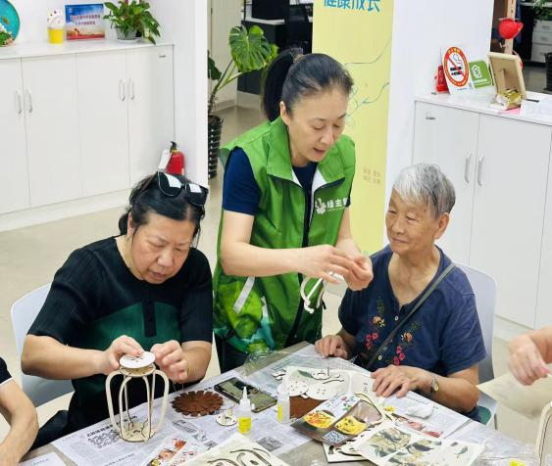
2025年9月27日上午，兴荣苑社区组织携手绿主妇团队开展了陪爷爷奶奶“嘎讪胡”系列活动之“月光所至 喜迎中秋 欢度十一”手工活动，带领辖区居民和青少年体验到中华传统文化的魅力，感受到良好的节日气氛！
活动伊始，绿主妇的诸老师为大家分发了提前准备好的花灯材料包，里面包含预裁好的灯笼骨架、流苏、粘贴胶等工具，大家按序组装黏贴即可。大家围坐在一起，相互交流制作技巧，现场气氛热烈而温馨。
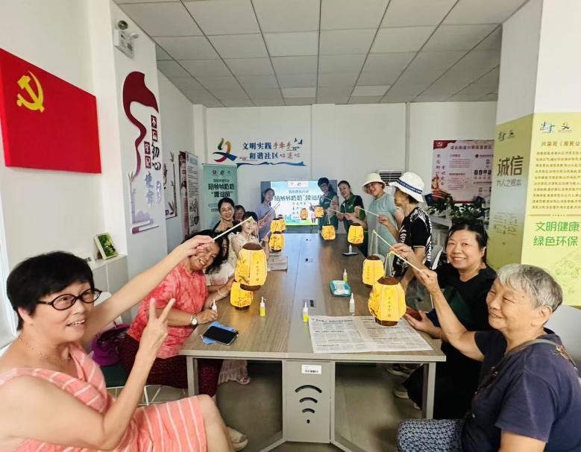
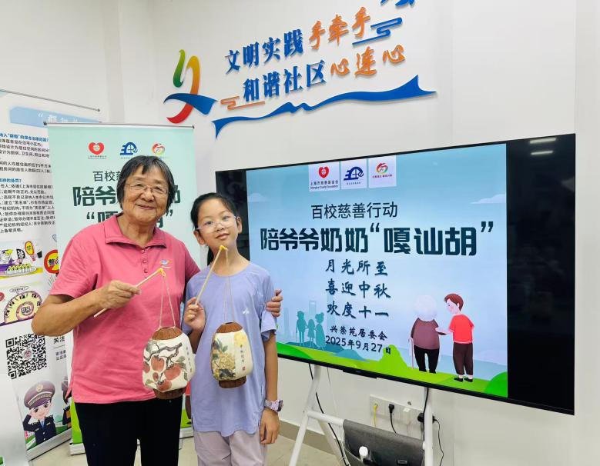
“这个卡扣要对准才能固定好”“这个贴在中间更对称”小朋友们说道，现场氛围热闹而温馨。大家听得认真、做得专注，遇到难题时互相请教、互帮互助。有的老年人手指不够灵活，旁边的小朋友便主动帮忙递工具、扶骨架；大家发挥创意，让作品更具个性。经过一个多小时的忙碌，一个个花灯逐渐成型。大家提着自己亲手制作的灯笼拍照留念时，脸上都洋溢着幸福的笑容。
此次活动以花灯为媒、以团圆为核，不仅丰富了居民的精神文化生活，更拉近了邻里距离，让传统节日成为凝聚社区情感的纽带，为构建和谐、温暖的社区氛围注入了满满活力。
兴荣苑居委会
2025年9月27日

